ИЗ ФОНДОВ БИБЛИОТЕКИ УО МГПУ ИМ. И. П.ШАМЯКИНА

ПО ВОПРОСАМ ЗАКАЗА МАТЕРИАЛА ОБРАЩАТЬСЯ:
Абонемент учебной и художественной литературы № 2
(учебный корпус № 1, ауд. 118)

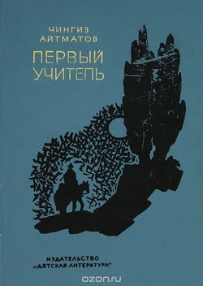 | Айтматов, Ч. Первый учитель / Чингиз Айтматов // Повести гор и степей: пер. с кирг. / Чингиз Айтматов. — М.: : Мол. гвардия, 1965. — с. 3—60. — (Тебе в дорогу, романтик).  Вернувшись в начале 1924 года в глухой аил, молодой красноармеец Дюйшен  Создаёт первую сельскую школу; он будет учить ребят. Издевательства, насмешки, прямая вражда встречают юного энтузиаста-бедняка.
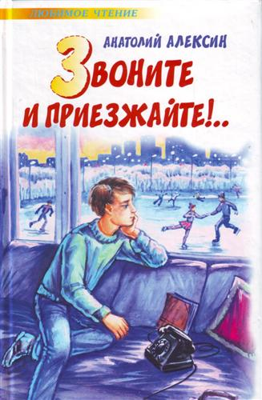 | Алексин, А. Г. Звоните и приезжайте!: пьесы и повести / А. Г. Алексин. — М.: Мол. гвардия, 1974. — 288 с.  Включенные в книгу пьесы рассказывают о жизни, мечтах, надеждах юношей и девушек, старших школьников, вступающих в жизнь.
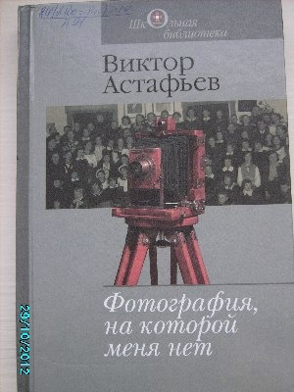 | Астафьев, В. П. Фотография, на которой меня нет / Виктор Астафьев // Последний поклон / Виктор Астафьев. – Изд. доп. и испр. — М.: Мол. гвардия, 1989. — Т. 1, кн. 1, 2. — с. 147—166.  В бедную развлечениями и забавами деревеньку приезжает фотограф. Он будет фотографировать школу и учеников. А Витя незадолго до того промочил ноги и, обездвиженный от ревматизма, болеет на печке...
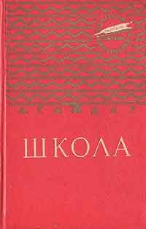 | Гайдар, А. П. Школа: повесть / А. П. Гайдар. — М.: Дет. лит., 1964. — 247 с.  «Школа» – автобиографическая книга. Но это не просто биография Гайдара, а художественная биография молодого человека революционной эпохи.
Дружников, Ю. И. Что такое «не везет»: [рассказы] / В. И. Дружников. — М.: Мол. гвардия, 1971. — 80 с.: ил.

В своей книге детский писатель Юрий Дружников рассказывает истории, свидетелем которых был он сам, когда учился в школе, а потом работал учителем. Герой его рассказов Генка Усов – двоечник и очень невезучий человек. У него всегда сплошные неприятности, вечно он поступает как-то не так, Может он человек особенный или все дело в переходном возрасте?...
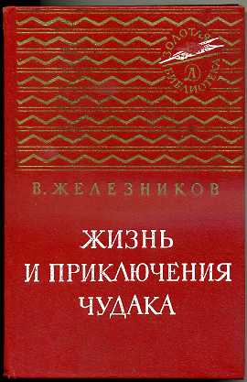 | Железников, В. К. Жизнь и приключения чудака: повести: [для сред. шк. возраста] / Владимир Железников; [худож. В. М. Жук]. — Мн.: Юнацтва, 1988. — 493 с.: ил. — (Подросток).  В книгу известного детского писателя, лауреата Государственной премии СССР входят повести «Жизнь и приключения чудака», «Каждый мечтает о собаке», «Последний парад», «Чучело». То, что происходит с героями повестей, – могло бы быть с любым школьником. Автор изображает подростков в таких жизненных ситуациях, когда надо решать, делать выбор, распознавать зло и равнодушие, проявлять сердечность, внимание к людям, то есть показывает, как ребята закаляются нравственно, учатся служить добру и справедливости.
Кассиль, Л. А. Кондуит и Швамбрания: повесть / Лев Кассиль; [худож. Н. А. Носкович]. — Петрозаводск: Карелия, 1975. — 312 с.

Широко известная повесть, в которой изображаются революционные события 1917 года в восприятии детей среднего интеллигентского круга, ломка старой гимназии и первые годы советской трудовой школы.
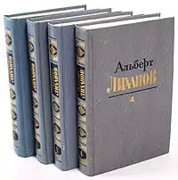 | Лиханов, А. А. Крутые горы: повесть / А. А. Лиханов // Собрание сочинений: в 4-х т. / А. А. Лиханов; [предисл. А. Алексина; коммент. И. Мотяшова]. — М.: Мол. гвардия, 1986. — Т. 1. —с. 111—157.  В этой повести автор поднимает проблемы становления характера и нравственного воспитания подростка. Маленькому герою этого произведения приходится быстро усвоить очень много грустных понятий, которые принесла с собой война.
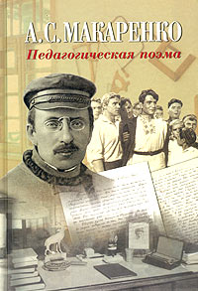 | Макаренко, А. С. Педагогическая поэма / А. С. Макаренко; [сост., авт. вступ. ст., примеч. и коммент. С. С. Невская]. — М.: ИТРК, 2003. — 736 с., ил.  В романе-поэме А. С. Макаренко, педагога и писателя, раскрывается история рождения и развития колонии им. М. Горького и коллектива горьковцев (1920 – 1928 гг.). Первыми воспитанниками были несовершеннолетние правонарушители: подростки, юноши, а позже беспризорные дети. Макаренко доказал, что воспитательский коллектив, коллективная организация жизни и деятельности колонистов – это самый эффективный метод воспитания личности, индивидуальности каждого воспитанника.
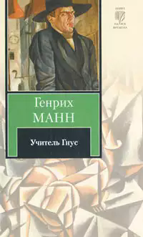 | Генрих, М. Учитель Гнус, или конец одного тирана / Генрих Манн // Сочинения: в 8 т. / Генрих Манн; пер. Наталии Манн. — М.: Худож. лит., 1957. — Т. 2. — с. 7—199.  Роман "Учитель Гнус" балансирует на грани между психологическим реализмом и памфлетом, между бытовым юмором и социальной сатирой. Сменяются эпохи, но в гимназии маленького провинциального городка по-прежнему тиранит учеников учитель Нусс по прозвищу Гнус - властолюбивый, мстительный мелкий тиран, истинное воплощение германской кайзеровской военщины. Кто он - реальный человек? Или символ времени, которое упорно не хочет отступать перед веяниями будущего? И в ком воплотится будущее, которое принесет конец учителю Гнусу?
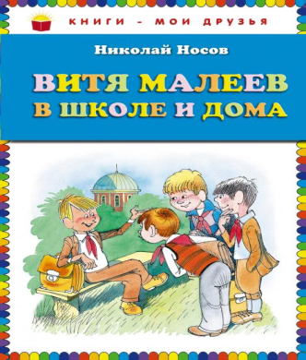 | Носов, Н. Н. Витя Малеев в школе и дома / Н. Н. Носов. — Мн.: Нар. асвета, 1979. — 199 с. : ил.  В повести рассказывается о двух школьных друзьях Вите Малееве и Косте Шишкине: об их заблуждениях и ошибках, горестях и обидах, об их радостях и победах, об их приключениях и о том, как они друг другу помогли добиться хороших результатов в учебе.
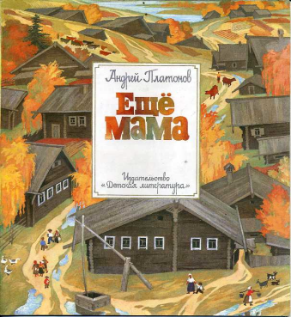 | Платонов, А. П. Ещё мама: рассказ / Андрей Платонов // На заре туманной юности: повести и рассказы: [для ст. шк. возраста] / Андрей Платонов.— М.: Сов. Россия, 1990. — с. 260—267.  Когда Артему Федотову исполнилось семь лет, мама проводила его первый раз в школу. А там его встретила учительница Аполлинария Николаевна. Она тоже как мама, только в школе...
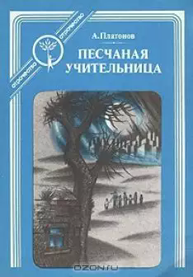 | Платонов, А. П. Песчаная учительница: рассказ / Андрей Платонов // На заре туманной юности: повести и рассказы: [для ст. шк. возраста] / Андрей Платонов.— М.: Сов. Россия, 1990. — с. 110—116.  Мари Нарышкина, дочь учителя, родом из глухого забросанного песками городка Астраханской губернии: пустыня была её родиной, а география (в восторженном исступлении она зачитывалась географическими книгами из библиотеки отца) — поэзией.  В шестнадцать лет она поступает на педагогические курсы в Астрахани и через четыре года, уже Мария Никифоровна Нарышкина, получает назначение учительницей в дальний район, в село Хошутово, на границе с мертвой среднеазиатской пустыней....
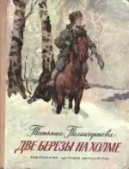 | Поликарпова, Т. Н. Две березы на холме: повесть // Школьные годы: повести: [для сред. и ст. возраста / ответственный редактор Ю. Н. Спасская]. — М.: Дет. лит., 1988. — Вып. 2. — с. 3—203.  Повесть о детях в годы войны, о селе, где они жили и учились. Переход в новую школу вызывает у юной героини противоречивые чувства. С одной стороны, конечно же, адаптация к новому коллективу и новому месту сильно страшит её. Но, с другой, это же захватывающе интересно! Целая новая жизнь с новыми впечатлениями и друзьями! Здесь её ждёт радость маленьких побед и открытий в процессе учёбы, первое чувство робкой влюблённости и многое другое…
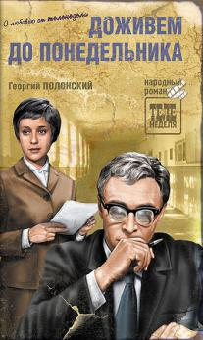 | Полонский, Г. Доживем до понедельника: повесть // Школьные годы: повести: [для сред. и ст. возраста / ответственный редактор Ю. Н. Спасская]. — М.: Дет. лит., 1988. — Вып. 2. — с. 5—74.  Доживем до понедельника" - повесть о творческом кризисе, переживаемом учителем истории, о его поздней любви, о его заступничестве за девятиклассника, чья дерзость сулила изгнание из школы. "Ключ без права передачи" - о слишком тесной дружбе молодой учительницы со своими учениками-старшеклассниками, о вероломном вторжении родителей в эти отношения, о сомнениях нового директора школы: на чьей стороне ему быть? "Репетитор" - история о курортном романе, а точнее - о серьезной любви выпускника философского факультета МГУ и девчонки со спасательной станции, между которыми, казалось бы, не могло быть ничего общего.
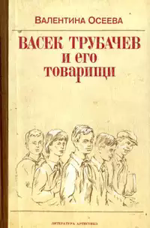 | Осеева, В. А. Васек Трубачев и его товарищи / Валентина Осеева; Девочка из города: повести / Любовь Воронкова; худож. Г. Фитингоф, А. Парамонов. — М.: Дет. лит., 1989. — 334 с.: ил.  Герои трилогии «Васёк Трубачёв и его товарищи» жили, учились, озорничали, дружили и ссорились несколько десятилетий назад, но тем интереснее совершить путешествие на «машине времени» и заглянуть в их мир. Вот только безоблачная пора детства для Трубачёва и его друзей оказалась слишком короткой: её оборвала Великая Отечественная война.
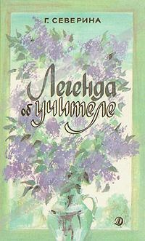 | Северина, Г. И. Легенда об учителе: повесть / Г. И. Северина; худож. И. Дунаева. — 2- изд. — М.: Дет. лит., 1989. — 191 с.: ил.  Повесть о школе 30-х годов, о старшеклассниках, о любви, о молодой семье. В центре повести – учитель, мужественный, благородный человек, оказавший огромное влияние на своих учеников и жизнью своей подтвердивший высоту своих нравственных принципов. Прообразом его был учитель московской школы, ушедший в первые дни Великой Отечественной войны на фронт вместе со своими учениками.
Соломко, Н. З. Белая лошадь — горе не моё: повесть // Школьные годы: повести: [для сред. и ст. возраста / ответственный редактор Ю. Н. Спасская]. — М.: Дет. лит., 1988. — Вып. 2. — с. 535—637.

Пара недель из жизни молодого учителя географии.
Всего пара недель, но сколько за это время произошло событий, как изменились в глазах Александра Арсеньевича окружающие его люди, и, конечно, сам он не мог не измениться.
А при чем здесь Белая лошадь? Это приговорка-заклинание, которому научил Санька в детстве Аристотель — тоже учитель, друг и порядочный человек. Только правильно ли это — отстраняться от чужого горя? Вот и бродит белая лошадь без отпустившего ее на волю хозяина.
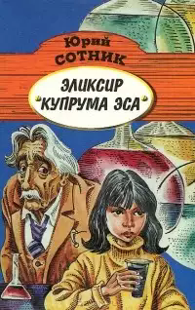 | Сотник, Ю. В. Эликсир Купрума Эса: повесть // Школьные годы: повести: [для сред. и ст. возраста / ответственный редактор Ю. Н. Спасская]. — М.: Дет. лит., 1988. — Вып. 2. — с. 203—369.  В одной обычной школе, где учились самые обыкновенные ученики и ученицы, был один очень необычный и подозрительный учитель химии — Куприян Семенович (по прозвищу Купрум Эс). Именно из-за него, а точнее, изобретенного им эликсира, в школе стали происходить странные случаи. Обыкновенную девочку Зою Ладошину слушались все, от директора до милиционера. Как это могло произойти, почему и чем закончилась история — узнайте вместе с героями этой фантастической повести.
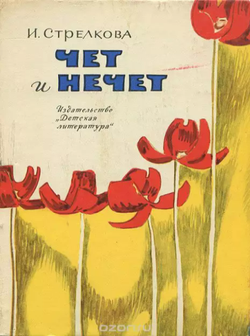 | Стрелкова, И. И. Чет и нечет: повесть // Школьные годы: повести: [для сред. и ст. возраста / ответственный редактор Ю. Н. Спасская]. — М.: Дет. лит., 1988. — Вып. 2. — с. 369—535.  В военный городок приезжает семья нового командира части. Витя и Маша уже привыкли к переездам. И на Чукотке бывали и на Волге. А теперь - небольшая степная станция, где живут люди разных национальностей. Ребят ждет новая школа, новые друзья... Так начинается повесть "Чет и нечет". Она рассказывает о непростых отношениях между ребятами, о настоящей мальчишеской дружбе и о первой любви.
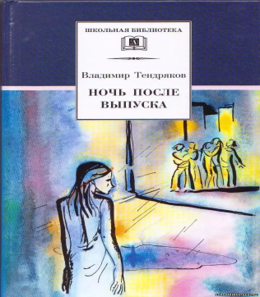 | Тендряков, В. Ф. Расплата; Ночь после выпуска: повести / В. Ф. Тендряков; худож. В. Самойлов. — М.: Дет. лит., 1989. — 239 с.: ил.  Остропроблемные повести, направленные на нравственное воспитание и самовоспитание школьника, на борьбу с равнодушием, бездуховностью, цинизмом.
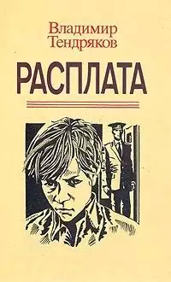 | Тендряков, В. Ф. Расплата: повести: [для ст. шк. возраста] / Владимир Тендряков; худож. В. Тарасов. — Мн.: Юнацтва, 1988. — 271 с.: ил.  Всю свою жизнь Аркадий Памятнов учил своих учеников: никогда не миритесь с плохим, воюйте с подлостью, ради справедливости поступитесь всем, что у вас есть. И вот однажды девятиклассник Коля Корякин поступает так, как его учили — и дождливой ночью убивает своего отца.
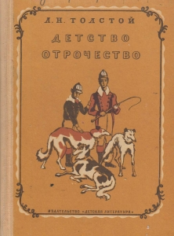 | Толстой, Л. Н. Детство. Отрочество / Л. Н. Толстой. — М.: Дет. лит., 1965. — 191 с.  Николеньке Иртеньеву недавно исполнилось десять лет. Он совершенно счастлив, беззаботен и окружен любовью. Но, похоже, жизнь его вскоре переменится — ведь отец принял решение увезти мальчиков (Николеньку и старшего брата Володю) с собой в Москву для дальнейшего обучения...  Сразу после приезда в Москву Николенька ощущает перемены, происшедшие с ним. В его душе находится место не только собственным чувствам и переживаниям, но и состраданию чужому горю, умению понимать поступки других людей…
Школьные годы: повести / сост. Ю. Томашевский. — М.: Мол. гвардия, 1975. — 227 с.: ил. — (Тебе в дорогу, романтик).

В сборник вошли четыре повести: Г. Полонского «Доживем до понедельника», Е. Воронцовой «Нейлоновая туника», В. Тендрякова «Весенние перевертыши», А. Кузнецовой «Честное комсомольское». Они посвящены современной школе, школьному комсомолу, истинному и ложному пониманию долга, взаимоотношениям в коллективе, первому чувству, первой ошибке... Кроме того, читатель найдет в книге рассказы о том, как создавались эти произведения, что послужило их первоосновой.

Материал к виртуальной выставке подготовила
Юнюшкина Елена Николаевна, библиотекарь 1 категории

